**磋商文件获取方式、时间、地点：**

1.**获取方式**：**[现场获取或网络获取](mailto:现场发售或网上发售。每套￥290元，磋商文件售后不退，磋商资格不能转让。供应商为法人或者其他组织的，需提供单位介绍信、经办人身份证明，格式详见采购公告附件；供应商为自然人的，只需提供本人身份证明。①供应商采取现场发售方式购买采购文件的，所有材料均须加盖单位鲜章，并将相应材料给采购代理机构留存。②供应商采取网上发售方式购买采购文件的，所有报名材料均须加盖单位鲜章后扫描发送至我公司邮箱（3624157047@qq.com），并将相应材料原件于给采购代理机构留存。)**[。](mailto:现场发售或网上发售。每套￥290元，磋商文件售后不退，磋商资格不能转让。供应商为法人或者其他组织的，需提供单位介绍信、经办人身份证明，格式详见采购公告附件；供应商为自然人的，只需提供本人身份证明。①供应商采取现场发售方式购买采购文件的，所有材料均须加盖单位鲜章，并将相应材料给采购代理机构留存。②供应商采取网上发售方式购买采购文件的，所有报名材料均须加盖单位鲜章后扫描发送至我公司邮箱（3624157047@qq.com），并将相应材料原件于给采购代理机构留存。)**[每套￥200元](mailto:现场发售或网上发售。每套￥290元，磋商文件售后不退，磋商资格不能转让。供应商为法人或者其他组织的，需提供单位介绍信、经办人身份证明，格式详见采购公告附件；供应商为自然人的，只需提供本人身份证明。①供应商采取现场发售方式购买采购文件的，所有材料均须加盖单位鲜章，并将相应材料给采购代理机构留存。②供应商采取网上发售方式购买采购文件的，所有报名材料均须加盖单位鲜章后扫描发送至我公司邮箱（3624157047@qq.com），并将相应材料原件于给采购代理机构留存。)**[，](mailto:现场发售或网上发售。每套￥290元，磋商文件售后不退，磋商资格不能转让。供应商为法人或者其他组织的，需提供单位介绍信、经办人身份证明，格式详见采购公告附件；供应商为自然人的，只需提供本人身份证明。①供应商采取现场发售方式购买采购文件的，所有材料均须加盖单位鲜章，并将相应材料给采购代理机构留存。②供应商采取网上发售方式购买采购文件的，所有报名材料均须加盖单位鲜章后扫描发送至我公司邮箱（3624157047@qq.com），并将相应材料原件于给采购代理机构留存。)**[磋商文件售后不退，磋商资格不能转让](mailto:现场发售或网上发售。每套￥290元，磋商文件售后不退，磋商资格不能转让。供应商为法人或者其他组织的，需提供单位介绍信、经办人身份证明，格式详见采购公告附件；供应商为自然人的，只需提供本人身份证明。①供应商采取现场发售方式购买采购文件的，所有材料均须加盖单位鲜章，并将相应材料给采购代理机构留存。②供应商采取网上发售方式购买采购文件的，所有报名材料均须加盖单位鲜章后扫描发送至我公司邮箱（3624157047@qq.com），并将相应材料原件于给采购代理机构留存。)**[。供应商为法人或者其他组织的，需提供单位介绍信（格式详见采购文件附件）、经办人身份证明；供应商为自然人的，只需提供本人身份证明。](mailto:现场发售或网上发售。每套￥290元，磋商文件售后不退，磋商资格不能转让。供应商为法人或者其他组织的，需提供单位介绍信、经办人身份证明，格式详见采购公告附件；供应商为自然人的，只需提供本人身份证明。①供应商采取现场发售方式购买采购文件的，所有材料均须加盖单位鲜章，并将相应材料给采购代理机构留存。②供应商采取网上发售方式购买采购文件的，所有报名材料均须加盖单位鲜章后扫描发送至我公司邮箱（3624157047@qq.com），并将相应材料原件于给采购代理机构留存。)

[①供应商采取现场获取方式购买采购文件的，所有材料均须加盖单位鲜章，并将相应材料交采购代理机构留存。](mailto:现场发售或网上发售。每套￥290元，磋商文件售后不退，磋商资格不能转让。供应商为法人或者其他组织的，需提供单位介绍信、经办人身份证明，格式详见采购公告附件；供应商为自然人的，只需提供本人身份证明。①供应商采取现场发售方式购买采购文件的，所有材料均须加盖单位鲜章，并将相应材料给采购代理机构留存。②供应商采取网上发售方式购买采购文件的，所有报名材料均须加盖单位鲜章后扫描发送至我公司邮箱（3624157047@qq.com），并将相应材料原件于给采购代理机构留存。)

网络报名邮箱：3624157047@qq.com

②网络报名邮件标题格式“单位名称+报名+项目名称”，未按照此格式发送报名资料视为报名失败。

2.**获取时间**：2023年1月16日至2023年1月20日9:00-17:00（北京时间，法定节假日除外）

3.**获取地点**：四川迅弛招标代理有限公司（西昌市正义南路8号11幢18号3楼（州信访局斜对面））

收款二维码：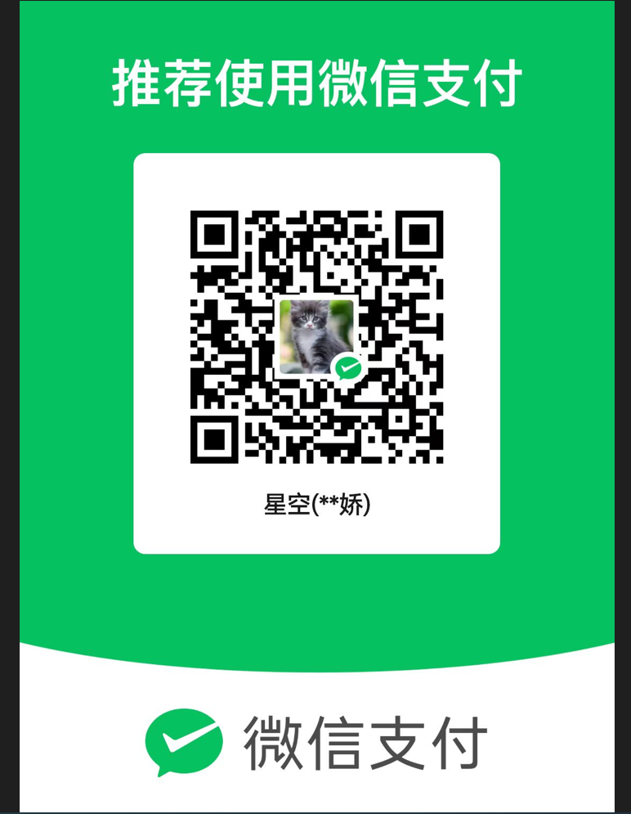

**介绍信（模板）**

**四川迅弛招标代理有限公司：**

兹介绍我公司 同志前往贵公司报名并购买采购文件（项目名称： 项目编号： 第 包），同时提交下列真实、有效、完整的报名资料，请予以接洽。

此致

公司名称：

公司地址：

经办人姓名： 经办人电话：

经办人身份证号码：

公司电话： 邮箱：

公司名称（盖章）

2023年 月 日

（我方承诺以上信息均真实有效，并均作为我方书面送达确认地址，若因联系方式不准确，以致采购中不能顺畅联系或由于我方原因未能及时查收相关书面通知，责任由我方自负）。

**说明**：1、经办人身份证明材料：身份证、户口簿、驾驶证、军官证复印件均可

2、采购文件费用：200元

3、以上材料须为纸质且均需清晰度高，不能有污损，并加盖**企业鲜章**。

4、报名供应商不得擅自修改以上格式。